**唐山市丰南区应急局**

**诚信体系建设工作专题培训会议**

2024年12月我局参加省厅诚信体系建设工作培训会人员，在丰南区应急管理局10楼会议室组织召开诚信体系建设工作培训交流会。政策法规科及相关业务科室负责人及科室人员参加了会议。

在会上我局负责培训人员强调了诚信体系建设工作的重要性。培训负责人针对诚信体系建设管理系统进行了重点讲解。重申了系统录入等重点步骤的相关要求。

会上负责培训人员与相关科室人员就诚信体系建设管理系统中遇到的问题进行深入探讨。

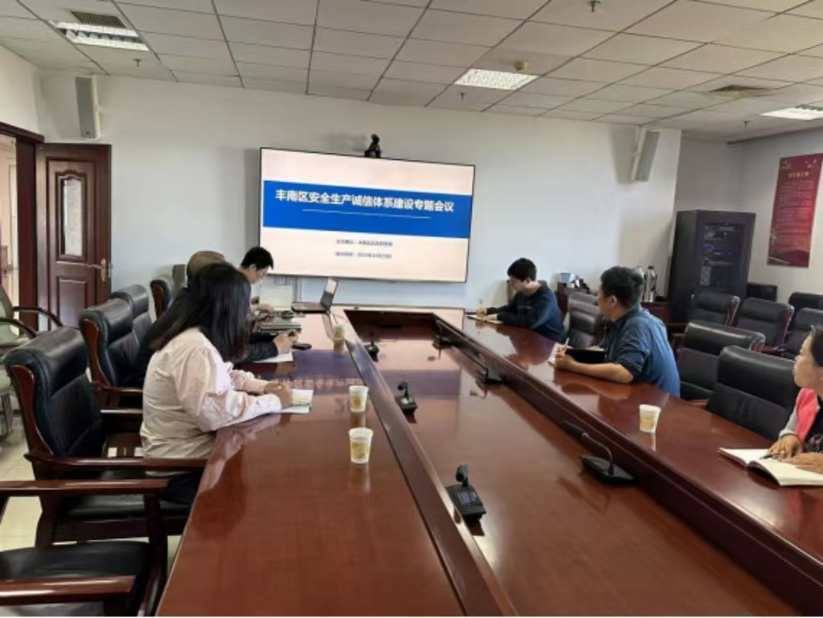

为进一步提高辖区内企业安全生产意识，推动企业自觉信守安全生产承诺，遵守安全生产法律法规，履行安全生产义务，全面落实安全生产主体责任，我局召集辖区内企业召开安全生产诚信业务培训会。

在会上我局负责培训人员首先对参训企业就安全生产诚信体系建设法律法规及相关政策进行了解读，使企业树立牢固的安全生产诚信意识；其次就安全生产诚信管理系统企业端操作进行讲授，通过对注册登记、信息填报、评定申请、评定认定等模块的详细操作解读，生动形象地让企业了解操作流程，极大提高了系统填报的准确性。

此次培训使企业由浅入深地了解安全生产法律法规，进一步强化了企业负责同志与员工的生产安全责任意识，让他们更深刻地认识到诚信安全生产的重要性，做到了安全生产知识全面化、安全生产意识普及化，营造了良好的安全生产社会环境。

